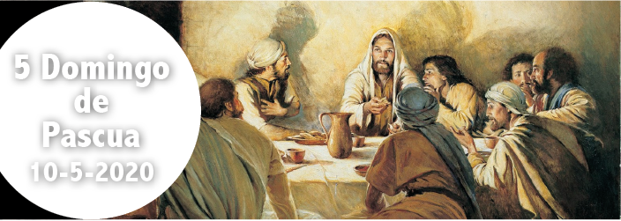
Hch 6, 1-7. Eligieron a siete hombres llenos del Espíritu Santo.

Sal 32. R. Que tu misericordia, Señor, venga sobre nosotros, como lo esperamos de ti.

1 Pe 2, 4-9. Vosotros, en cambio, sois un linaje elegido, un sacerdocio real.

Jn 14, 1-12. Yo soy el camino y la verdad y la vida.

Las dos primeras lecturas nos ayudan a profundizar en el misterio de la Iglesia, templo del Espíritu Santo, cuya piedra angular es Cristo y nosotros las piedras vivas, formando un sacerdocio sagrado para ofrecer a Dios sa- crificios espirituales por medio de nuestra unión con Jesucristo (2 lect.). Y desde su comienzo esa Iglesia es ministerial, donde cada uno actúa según sus carismas al servicio del anuncio de la Palabra y en la práctica de la caridad y la misericordia. Así surgieron los primeros siete diáconos, orde- nados por los apóstoles orando con la imposición de manos (1 lect.). En el Evangelio Jesús nos dice que Él se va al Padre y que volverá para llevarnos con Él, el camino y la verdad y la vida.

Corresponsabilidad, signo de Comunión

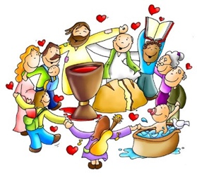
¿Cómo podemos colaborar?
Sintiéndonos todos invitados para vi- vir en comunión y ser corresponsables para anunciar el Evangelio y a ayudar- nos mutuamente.

LA MANERA Jn 14,1-12

+ Lectura del santo Evangelio según san Juan.
En aquel tiempo, dijo Jesús a sus discípulos: «No se turbe vuestro corazón, creed en Dios y creed también en mí. En la casa de mi Padre hay muchas moradas; si no, os lo habría dicho, porque me voy a prepararos un lugar. Cuando vaya y os prepare un lugar, volveré y os llevaré conmigo, para que donde estoy yo estéis también vosotros. Y adonde yo voy, ya sabéis el ca- mino».
Tomás le dice: «Señor, no sabemos adónde vas, ¿cómo podemos saber el camino?».
Jesús le responde: «Yo soy el camino y la verdad y la vida. Nadie va al Padre sino por mí.
Si me conocierais a mí, conoceríais también a mi Padre. Ahora ya lo cono- céis y lo habéis visto».
Felipe le dice: «Señor, muéstranos al Padre y nos basta».
Jesús le replica: «Hace tanto que estoy con vosotros, ¿y no me conoces, Fe- lipe? Quien me ha visto a mí ha visto al Padre. ¿Cómo dices tú: “Muéstranos al Padre”? ¿No crees que yo estoy en el Padre, y el Padre en mí? Lo que yo os digo no lo hablo por cuenta propia. El Padre, que permanece en mí, él mismo hace las obras. Creedme: yo estoy en el Padre y el Padre en mí. Si no, creed a las obras.
En verdad, en verdad os digo: el que cree en mí, también él hará las obras que yo hago, y aun mayores, porque yo me voy al Padre».
Palabra del Señor. Gloria a ti, Señor Jesús

Esta conversación tiene lugar sobre el momento de la cena de Pascua en Jerusalén. Jesús sabe que su inminente arresto y crucifixión será un juicio severo para sus discípulos.
Jesús no lo dice explícitamente, pero los versículos 2-4 parecen referirse al cielo. Jesús sabe que después de su crucifixión resucitará de entre los muertos y se unirá a su Padre en el cielo.
La promesa para sus discípulos es que después de que ellos mueran, ellos también se unirán a él en el cielo, pero Jesús no lo deja claro.
La respuesta de Jesús a Tomás: que él es el camino, la verdad, la vida y el único

camino hacia el Padre, probablemente no les hizo las cosas más claras en ese momento.
En su intercambio con Felipe, Jesús se enfoca en su unidad con Dios el Padre. Este es un concepto difícil de entender para los discípulos. De hecho, ha tomado siglos de meditación y reflexión de la Iglesia para arañar la superficie del misterio de la Trinidad. Pero Jesús señala que quien haya visto a Jesús ha visto al Padre: en Jesús podemos ver cómo es Dios el Padre.
Nuestra lectura termina hoy con la intrigante declaración de Jesús de que sus seguidores harán cosas más grandes que él. Esto está relacionado con el don del Espíritu Santo sobre el cual leeremos más en las próximas semanas.
Es útil recordar el consejo que Jesús da a sus discípulos al comienzo de esta conversación: 'No te preocupes ni te enfades ... cree en Dios y cree también en mí'.

- ¿Cómo es Jesús el camino, la verdad, la vida y el único camino al Padre?
- ¿Cómo ha demostrado Jesús ser el camino para usted personalmente? ¿Cómo afecta esto a tu vida cotidiana?
- ¿Qué podemos aprender de este pasaje acerca de confiar en Dios? ¿Cómo puedes aplicar esto en tu vida diaria?

El Salmo 33 habla de la fidelidad de Dios. Lea todo el Salmo y luego responda a él en oración. Al igual que los discípulos, no siempre entendemos todo, pero podemos confiar en que Dios es fiel y bueno.

Considere estos versículos a continuación de 1 Pedro 2: 4-6. Piensa en Jesús como la piedra angular del Reino de Dios. Pregúntale a Dios cómo puedes ser una 'piedra viva' en su templo.
'Ven al Señor, la piedra viva rechazada por la gente como inútil pero elegida por Dios como valiosa. Vengan como piedras vivas, y dejenos usar en la construcción del templo espiritual, donde servirán como sacerdotes santos para ofrecer sacrificios espirituales y aceptables a Dios por medio de Jesucristo. Porque la escritura dice: "Elegí una piedra valiosa,
que estoy colocando como piedra angular en Sion; y quien crea en él nunca se decepcionará ".

